Physikalische Größen und Einheiten
P1

- Lies den Text und markiere dir wichtige Wörter. (Einfach)

Physikalische Größen und Einheiten
Mit einer physikalischen Größe kann man Objekte genauer beschreiben. Zum Beispiel die Länge eines Tischs oder die Masse eines Apfels.
Viele physikalische Größen kennst du schon aus dem Alltag. Auch im Mathematik-Unterricht hast du schon mit einigen dieser Größen gerechnet.
Größen, die du schon kennst, sind zum Beispiel die Länge, das Volumen, die Masse, die Zeit. Es gibt aber noch viele andere Größen. Einige davon wirst du im Physik-Unterrichts kennenlernen.
Um Objekte miteinander zu vergleichen, gibt man die gemessene Größe in einer physikalischen Einheit an. Es gibt internationale Standard-Einheiten, die jeder kennt und die in jedem Land gleich sind. Zum Beispiel misst man die Länge in Metern oder die Masse in Kilogramm.

- Löse die folgenden Aufgaben zum Text. (Normal)
- Erkläre den Begriff „physikalische Größe“.
Eine physikalische Größe benutzt man, um zum Beispiel ein Objekt genauer zu beschreiben. (z.B.: Zeit, Masse, Strecke, …)

- Erkläre den Begriff „physikalische Einheit“.
Wenn man eine physikalische Größe gemessen hat, dann muss man sie in einer bestimmten physikalischen Einheit angeben. (z.B.: Sekunde, Kilogramm, Meter, …)

- Nenne zwei Beispiele für eine physikalische Größe.
z.B.: Zeit, Masse, Strecke, …

- Nenne zwei Beispiele für eine physikalische Einheit.
z.B.: Sekunde, Kilogramm, Meter, …

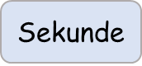
- Ordne die untenstehenden Begriffe in die Tabelle ein. (Einfach)
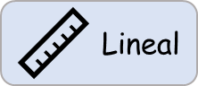
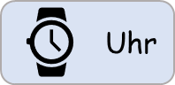

Mess-becher

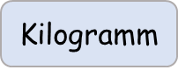
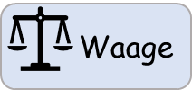
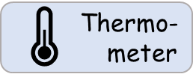
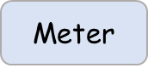
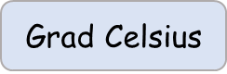
Liter

Größe | Messgerät | Einheit
Länge | Lineal | Meter
Volumen | Messbecher | Liter
Masse | Waage | Kilogramm
Zeit | Uhr | Sekunde
Temperatur | Thermometer | Grad Celsius

- Miss die Dinge im Raum in unterschiedlichen Einheiten.
Einmal als Anzahl der Längen deiner Hand (Einfach) und dann in Meter (Normal).

Einheit | Handlängen | Meter
- Breite des Tischs
- Höhe des Tischs
- Breite der digitalen Tafel
- Breite des Fensters
- Länge deines Beins
Formelzeichen und Einheitenzeichen
P2

- Lies den Text und markiere dir wichtige Wörter. (Einfach)

Formelzeichen und Einheitenzeichen
Damit man nicht immer den gesamten Namen einer Größe schreiben muss, gibt es internationale Abkürzungen, diese nennt man Formelzeichen.
Zum Beispiel schreibt man für eine Entfernung, also eine Länge, einen Weg oder eine Strecke ein kleines s.
Auch die Einheiten kann man abkürzen, das nennt man Einheitenzeichen. Zum Beispiel schreibt man statt Meter eine kleines m.

- Löse die folgenden Aufgaben zum Text. (Einfach)

- Nenne die Abkürzung für eine Länge oder Strecke?
s

- Nenne die Abkürzung für die Einheit „Meter“?
m

- Schlage dein Tafelwerk auf Seite 44/45 auf.
Gib die fehlenden Formelzeichen und Einheitenzeichen an. (Einfach)
Größe | Formelzeichen (Abkürzung) | Einheit | Einheitenzeichen (Abkürzung)
Weg oder Strecke | s | Meter | 1 m
Zeit | t | Sekunde | 1 s
Masse | m | Kilogramm | 1 kg
Volumen | V | Liter | 1 l
Temperatur | T | Grad Celsius | 1 °C
- Die Messung einer Größe kann man kurz in einer Formel zusammenfassen. Beispiel: Der Tisch hat eine Länge von 3 Metern. (Einfach)

Formelzeichen Einheitenzeichen
s = 3 m

Maßzahl
Beschrifte in der Formel die folgenden Begriffe:
Formelzeichen, Maßzahl, Einheitenzeichen.

- Erstelle die passende Formel zu den folgenden Sätzen. (Normal)
Suche dafür die passenden Formelzeichen und Einheitenzeichen aus dem Tafelwerk.

- Der Zollstock hat eine Länge von 2 Metern.  ________ s = 2 m _________________ | - Das Lineal ist 30 Zentimeter lang.  _____________ s = 30 cm_________________
- Das Auto hat eine Masse  von 800 Kilogramm.  ___________ m = 800 kg _____________ | - Der Luftdruck (Druck) in Leipzig beträgt  101 kPa.  _____________ p = 101 kPa _____________
- Er benötigte eine Zeit von 10 Sekunden.  ____________ t = 10 s _____________________ | - Der Elefant hat eine Masse von 5 Tonnen  _____________ m = 5 t _________________
- In den Eimer passen 10 Liter Wasser.  ____________ V = 10 l ___________________ | - Das Fahrrad hat eine Geschwindigkeit von  20 km/h.  ____________ v = 20 $\frac{km}{h}$_______________

Tafelwerk Expert*innen
Z1

- Bearbeite die folgenden Aufgaben mit Hilfe des Tafelwerks. (Normal)
Nutze dafür das Register auf den letzten Seiten, um jeweils die richtige Seite zu finden.
Frage | Seite im  Tafelwerk | Antwort
- Erkläre den Begriff „Kraft“. | 47 | Eine Kraft gibt an, wie stark Körper aufeinander einwirken.
- Nenne die Planeten unseres Sonnensystems. | 69 | Merkur, Venus, Erde, Mars, Jupiter, Saturn, Uranus, Neptun
- Nenne die Entfernung zwischen Mond und Erde. | 69 | 384 400 km
- Nenne die Dichte von Styropor. | 49 | 0,003 $\frac{g}{{cm}^{3}}$
- Erkläre, wie man die Geschwindigkeit v bei der gleichförmigen Bewegung berechnet. | 46 | $$v =\frac{s}{t}$$
- Nenne die Schmelztemperatur von Stahl. | 56 | 1500 °C
- Zeichne ein elektrisches Schaltzeichen deiner Wahl ab. | 58 | z.B.:  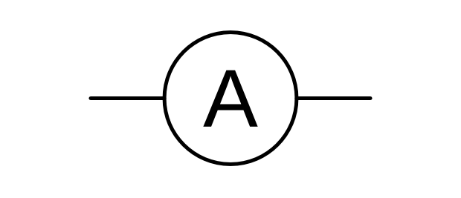
- Nenne das Reflexionsgesetz. | 64 | Einfallswinkel = Brechungswinkel

- Markiere die im Suchsel versteckten Wörter. (Einfach)
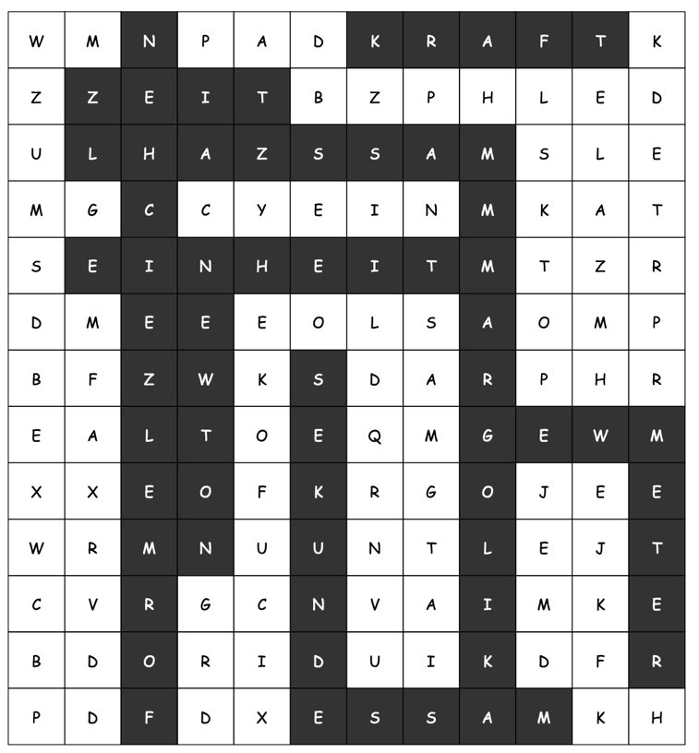

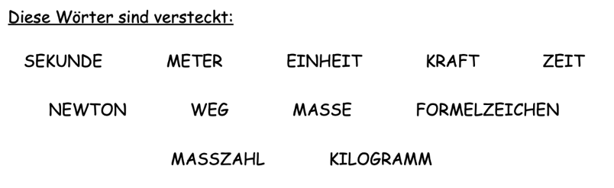

- Erkläre, warum es wichtig ist, zu jeder gemessenen Zahl das Formelzeichen und die Einheit anzugeben. (Schwierig)

Es ist wichtig, bei einer gemessenen Zahl das Formelzeichen dazuzuschreiben, damit man genau weiß, was gemessen wurde (z. B. Länge, Zeit oder Temperatur). Es ist auch wichtig die Einheit dazu zu schreiben, sonst versteht man die Zahl nicht richtig. Es macht einen Unterschied, ob man 10 Meter, oder 10 Kilometer läuft.

